Galderak  Izena:  Data : | IRAKURTZEA MAITA  BAT PAT  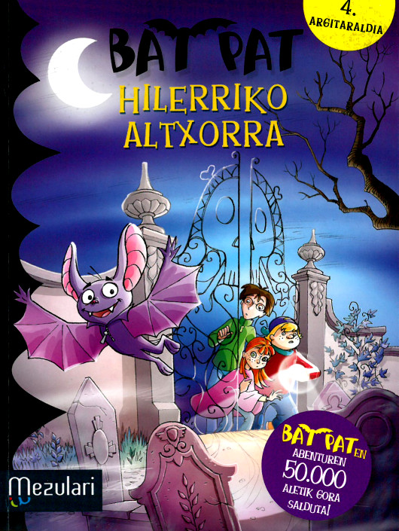  1- HILERRIKO ALTXORRA

Idazlea: Roberto Pavanello Itzultzailea: Aitor Arana
Ilustratzaileak: Blasco Pisapia, Pamela Brughera

1- Nor da Bat Pat?
Ο Bele bat.
Ο Eskeleto bat.
Ο Istorioko protagonista den gauenara.

2- Zein dira Bat Paten lanbideak?
Ο Hilerri zaintzaile.
Ο Detektibe.
Ο Idazle (liburu beldurgarriak).

3- Nolakoa da gizon txanodunaren aurpegia?
Ο Irringarria.
Ο Burezur bat da, zuri-zuria eta hutsa.

4- Noren laguntza ukanen du Bat Patek?
Ο Belearen laguntza.
Ο Hiru haurrideen laguntza (anai-arrebak).

5- Non da gordea altxorraren mapa?
Ο Hilobi batean.
Ο Tximinia batean.

6- Nor da Trafalgar Kapitaina?
Ο Marinel baten mamua.
Ο Viktor Maltzur ohoina, eskeletoz mozorroturik dena.

7- Non aurkitu du poliziak Viktor Maltzurrek ebatsi dirua?
Ο Hilerri erdian, hilobi batean.
Ο Zikinontzi batean kukuturik.

8- Non bizi da orain Bat Pat?
Ο Hilerriko kripta edo kapera ttipian.
Ο Silvertarren etxean.

Erantzunak  Izena:  Data : | IRAKURTZEA MAITA  BAT PAT  1- HILERRIKO ALTXORRA

Idazlea: Roberto pavanello Itzultzailea: Aitor Arana
Ilustratzaileak: Blasco Pisapia, Pamela Brughera

1- Nor da Bat Pat?
Ο Bele bat.
Ο Eskeleto bat.
X Istorioko protagonista den gauenara (saguzarra).

2- Zein dira Bat Paten lanbideak?
Ο Hilerri zaintzaile.
X Detektibe.
X Idazle (liburu beldurgarriak).

3- Nolakoa da gizon txanodunaren aurpegia?
Ο Irringarria.
X Burezur bat da, zuri-zuria eta hutsa.

4- Noren laguntza ukanen du Bat Patek?
Ο Belearen laguntza.
X Hiru haurrideen laguntza (anai-arrebak).

5- Non da gordea altxorraren mapa?
Ο Hilobi batean.
X Tximinia batean.

6- Nor da Trafalgar Kapitaina?
X Marinel baten mamua.
Ο Viktor Maltzur ohoina, eskeletoz mozorroturik dena.

7- Non aurkitu du poliziak Viktor Maltzurrek ebatsi dirua?
Ο Hilerri erdian, hilobi batean.
X Zikinontzi batean kukuturik.

8- Non bizi da orain Bat Pat?
Ο Hilerriko kripta edo kapera ttipian.
X Silvertarren etxean.

